EHS4337双段式高压鼓风机(EHS4346)
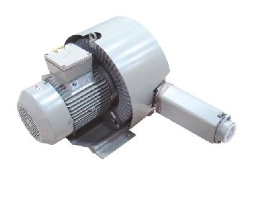
产品名称：双段式高压风机EHS-4337
产品编号：EHS-4337
产品型号：EHS-4337
功率（KW)：3.4
相数：三相
最大吸力（mbar）：345
最大吹力（mbar）：410
最大流量（M3/min）：3.7
噪音比（Db）：70
台湾升鸿高压鼓风机机械构造：
马达：依欧洲CE规格制作
标准：升鸿高压鼓风机使用IP54防护等级以及H级绝缘之二极马达直接带动，
油封：使用免保养的轴封以分离马达与鼓风机本体
外壳：鼓风机与马达外壳分开铸造
消音器：排气及吸气管均附有消音器以降低噪音
电话 021-61999825 手机 13816168914
EHS-4337
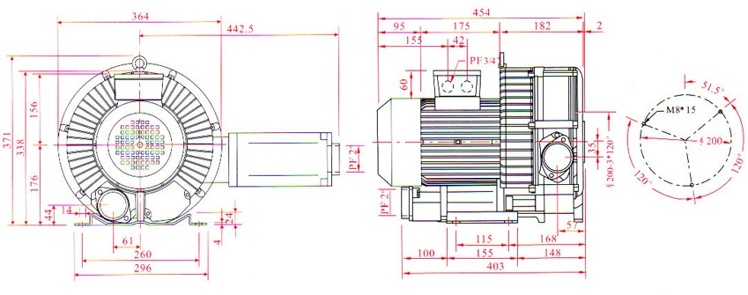
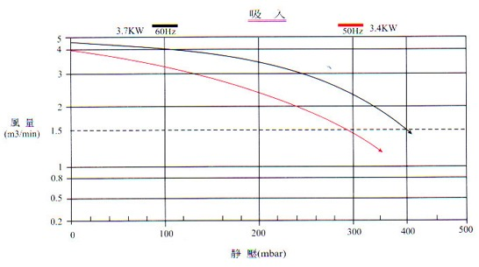
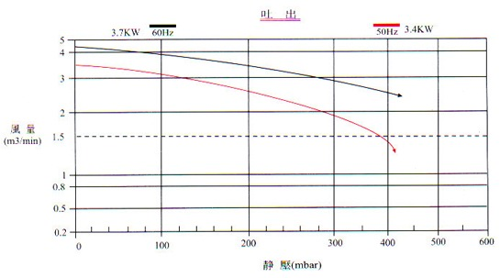
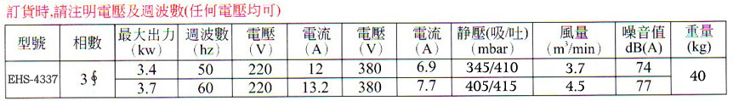

EHS-4346
